Инструкция по работе с CustomersChecker



**Общее руководство по использованию**

CustomersChecker – инструмент оперативной проверки и контроля данных, поступивших из учетных систем дистрибьютора в центральную БД проекта.

* В интернет браузере (MS Internet Explorer, MS Edge или Google Chrome, работа в иных браузерах может не поддерживаться системой) перейти по ссылке <http://beiersdorf.salesystems.ru/SalesWorksWeb/CustomersChecker.aspx>
* Выбрать дистрибьютора

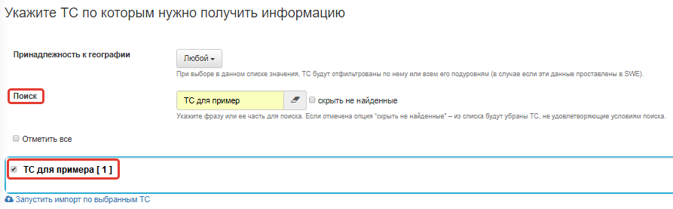

* Через CustomersChecker дистрибьютор может проводить ручной импорт данных. Выгрузите данные из учетной системы на ftp сервер проекта. Выберите дистрибьютора и нажмите «Запустить импорт по выбранным ТС»

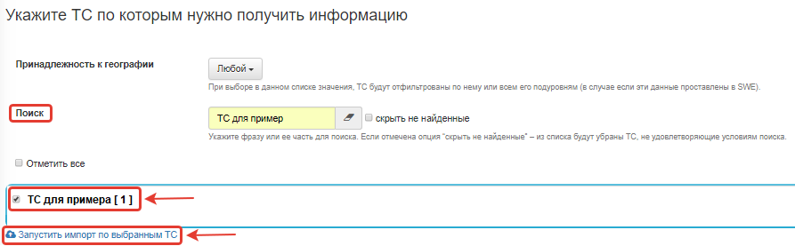

* Необходимо выбрать нужные проверки. Выбрать их можно из списка поставив галочку в квадратике напротив нужной проверки.

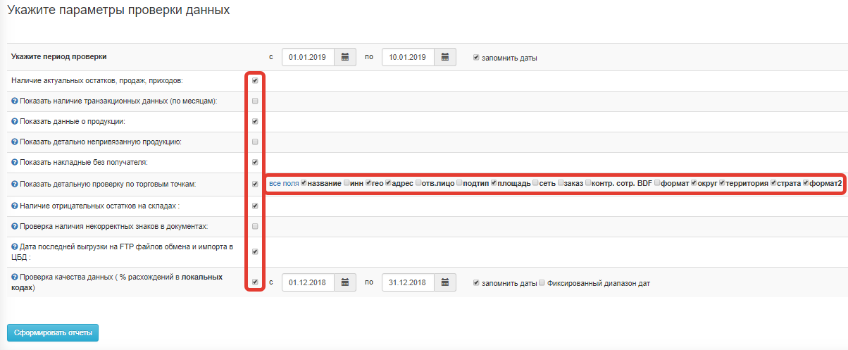

* Дальше необходимо выбрать нужный диапазон дат для проверки. Здесь стоит помнить, что первый диапазон дат относится к первым девяти проверкам, для проверки качества данных (% расхождений) нужно выбрать диапазон дат отдельно в окне, которое находятся напротив названия проверки.

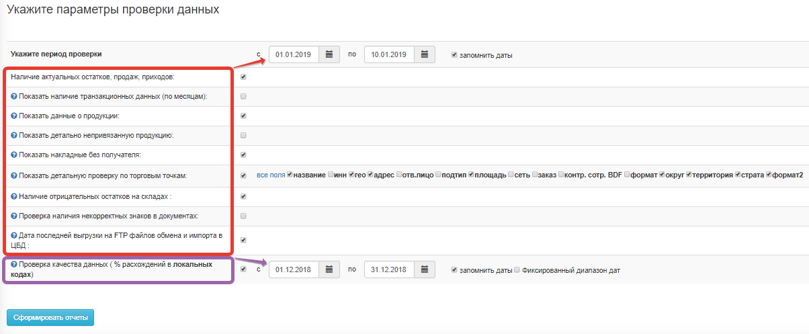

* Также есть возможность посмотреть расхождения не только за целый месяц, но и за отдельно взятый период. Для этого нужно указать нужный период и поставить галочку «Фиксированный диапазон дат».

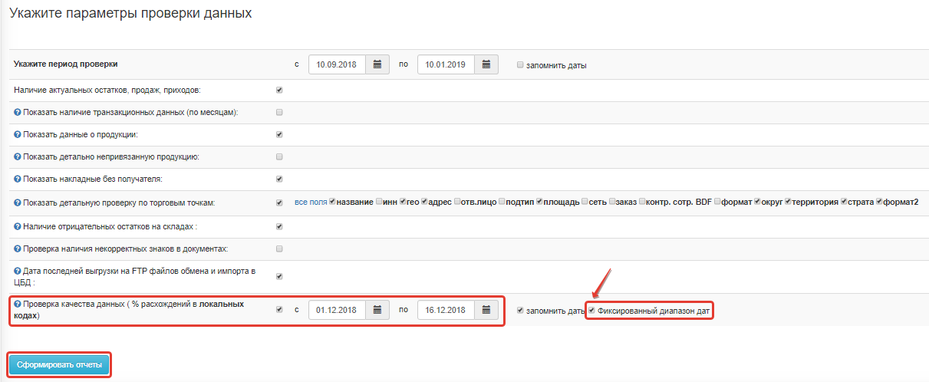

**Детальное описание проверок**

**Наличие транзакционных данных (по месяцам)**

Данная проверка отражает кол-во дней (в разрезе месяцев, выбранного периода) с документами продаж, приходов а так же архивными остатками, загруженными в центральную БД. Вы можете использовать ее для проверки полноты ретроданных.

*Наличие актуальных остатков, продаж, приходов :*

|  |  |  |  |  |  |
| --- | --- | --- | --- | --- | --- |
| **cust_id** | **Точка синхронизации** | **Дата последнего остатка** | **Дата последнего приходного документа** | **Дата последней продажи** | **Внимание** |
| 1 | ТС 1 | 14.12.2016 | 09.12.2016 | 14.12.2016 | нет остатка 4 рабочих дня(ей); нет продаж 4 рабочих дня(ей); |
| 2 | ТС 2 | 20.12.2016 | 13.12.2016 | 20.12.2016 |  |

*P.S. под рабочими днями подразумеваются дни с понедельника по пятницу (праздничные дни* ***учитываются****).*

*Наличие транзакционных данных (по месяцам) :*

|  |  |  |  |  |  |  |
| --- | --- | --- | --- | --- | --- | --- |
| **Cust_id** | **Точка синхронизации** | **Год** | **Месяц** | **Дней с остатком** | **Дней с продажами** | **Дней с приходами** |
| 1 | ТС 1 | 2016 | 8 | 12 | 8 | 0 |
| 1 | ТС 1 | 2016 | 9 | 30 | 13 | 0 |
| 1 | ТС 1 | 2016 | 10 | 31 | 23 | 0 |
| 1 | ТС 1 | 2016 | 11 | 30 | 27 | 1 |
| 1 | ТС 1 | 2016 | 12 | 20 | 17 | 0 |
| 2 | ТС 2 | 2016 | 8 | 12 | 11 | 2 |
| 2 | ТС 2 | 2016 | 9 | 30 | 27 | 2 |
| 2 | ТС 2 | 2016 | 10 | 31 | 27 | 4 |
| 2 | ТС 2 | 2016 | 11 | 30 | 28 | 2 |
| 2 | ТС 2 | 2016 | 12 | 19 | 17 | 1 |

**Проверка продуктов**

Данная проверка отражает кол-во загруженных локальных товаров (**со статусом активные и по которым были движения за выбранный период**) и количество не сопоставленных с глобальной продукцией из них. Данную информацию Вы можете использовать для контроля данных дистрибьютора.

*Проверка продуктов:*

|  |  |  |  |
| --- | --- | --- | --- |
| **cust_id** | **Точка синхронизации** | **Кол-во продуктов** | **Непривязанных продуктов** |
| 1 | ТС 1 | 103 | 12 |
| 2 | ТС 2 | 83 | 0 |

**Показать детально непривязанную продукцию.**

Данная проверка отражает список несопоставленных с глобальной продукцией локальных товаров (**со статусом активные и по которым были движения за выбранный период**) и рекомендации по исправлению. Данную информацию Вы можете использовать для контроля данных дистрибьютора.

*Детальная проверка продуктов:*

|  |  |  |  |  |  |
| --- | --- | --- | --- | --- | --- |
| **Cust_id** | **Точка синхронизации** | **Код продукта в УС** | **Внешний код в УС** | **Название** | **Рекомендации** |
| 1 | ТС 1 | LOCLCODE1 |  | Product 1 | В учетной системе не проставлен Внешний код для данного товара, укажите его. |
| 1 | ТС 1 | LOCLCODE2 |  | Product 2 | В учетной системе не проставлен Внешний код для данного товара, укажите его. |
| 1 | ТС 1 | LOCLCODE3 |  | Product 3 | В учетной системе не проставлен Внешний код для данного товара, укажите его. |
| 1 | ТС 1 | LOCLCODE4 |  | Product 4 | В учетной системе не проставлен Внешний код для данного товара, укажите его. |
| 1 | ТС 1 | LOCLCODE5 |  | Product 5 | В учетной системе не проставлен Внешний код для данного товара, укажите его. |

**Показать накладные без получателя.**

Данная проверка покажет кол-во и детальный список документов продаж без указанного получателя (данных о торговой точке, в которую была проведена отгрузка). Данные проверяются за выбранный период. Данную информацию Вы можете использовать для контроля качества данных дистрибьютора.

*Наличие накладных без получателя:*

|  |  |  |  |
| --- | --- | --- | --- |
| **cust_id** | **Точка синхронизации** | **Кол-во документов продаж** | **Кол-во документов без получателя** |
| 1 | ТС 1 | 748 | 5 |
| 2 | ТС 2 | 16269 | 0 |

*Список накладных без получателя :*

|  |  |  |  |  |
| --- | --- | --- | --- | --- |
| **cust_id** | **Точка синхронизации** | **Номер документа** | **Сумма (без НДС)** | **Дата документа** |
| 1 | ТС 1 | 2016_SaleDoc_1 | 121,20338 | 01.12.2016 |
| 1 | ТС 1 | 2016_SaleDoc_2 | 59,59320 | 02.12.2016 |
| 1 | ТС 1 | 2016_SaleDoc_3 | 756,91518 | 03.12.2016 |
| 1 | ТС 1 | 2016_SaleDoc_4 | 94,71184 | 04.12.2016 |
| 1 | ТС 1 | 2016_SaleDoc_5 | 114,57630 | 05.12.2016 |

#### Наличие отрицательных остатков на складах

Данная проверка покажет наличие отрицательных архивных остатков на складах, за выбранных период. В детали будет выведен список с датами, наименованием и кодом склада, локальной продукции и ее кодировке в глобальном справочнике..

*Наличие отрицательных остатков на складах:*

|  |  |  |  |  |
| --- | --- | --- | --- | --- |
| **Cust_Id** | **Точка синхронизации** | **Последняя дата отр. остатка** | **Локальный продукт** | **Глобальный продукт** |
| 1 | ТС1 | 18.12.2018 | LOCLCODE1 | CODE1 |
| 1 | ТС1 | 17.12.2018 | LOCLCODE2 | CODE2 |
| 1 | ТС1 | 17.12.2018 | LOCLCODE3 | CODE3 |
| 1 | ТС1 | 31.12.2018 | LOCLCODE4 | CODE4 |
| 1 | ТС1 | 31.12.2018 | LOCLCODE5 | CODE5 |

#### Проверка наличия некорректных знаков в документах

Данная проверка покажет наличие некорректных знаков в документах, за выбранных период. В детали будет выведен список документовм с датами, локальным товаром, кол-вом и знаком, который не прошел проверку.  
для типов:  
1 Приход от производителя  
2 Продажа  
3 Продажа промо продукции  
9 Движение промо продукции  
Допустимы только положительные значения в строках документов   
  
для типов: 4 Возврат  
Допустимы только отрицательные значения в строках документов

*Наличия некорректных знаков в документах:*

|  |  |  |  |  |  |  |  |
| --- | --- | --- | --- | --- | --- | --- | --- |
| **Cust_Id** | **ТС** | **Дата** | **Документ** | **Тип документа** | **Продукция** | **Кол-во** | **Комментарий** |
| 1 | ТС1 | 29.10.2018 0:00:00 | 2018_SaleDoc_1 | Продажа | CODE1 | -9,000 | Недопустимы отрицательные значения |
| 1 | ТС1 | 19.12.2018 0:00:00 | 2018_SaleDoc_2 | Продажа промо продукции | CODE2 | -1,000 | Недопустимы отрицательные значения |
| 1 | ТС1 | 29.10.2018 0:00:00 | 2018_SaleDoc_3 | Возврат | CODE3 | 2,000 | Недопустимы положительные значения |

#### Проверка качества данных (% расхождений в локальных кодах)

Данная проверка производит расчет ожидаемого остатка на конец месяца (полученного по формуле **начальный остаток** + **приходы** + **возвраты** – **продажи** +/- **прочие движения(такие как списания, инвентаризация, пр.)** и сравнивает его с фактически выгруженным дистрибьютором. Разница между полученным значением и фактически выгруженным представляется в виде % качества данных (100% для полностью совпавшего значения, или значения в приделах нескольких штучек). Данные анализируются в локальных кодах дистрибьютора, в разрезе полного месяца, выбранного периода. Данную информацию Вы можете использовать для контроля качества данных дистрибьютора.

Проверка «Проверка качества данных ( % расхождений в **глобальных кодах**)» показывает те же данные, но анализирует товародвижения в кодах производителя.

*Качество транзакционных данных в локальных кодах продукции:*

|  |  |  |  |  |  |  |  |  |  |  |
| --- | --- | --- | --- | --- | --- | --- | --- | --- | --- | --- |
| **cust_id** | **Точка синхрони-зации** | **Начало периода** | **Конец периода** | **Остаток на начало** | **Приходы** | **Движения** | **Остаток на конец** | **Расхождения(шт)** | **%** | **Сверка** |
| 1 | ТС 1 | 01.08.2016 | 31.08.2016 | 558671 | 253008 | 108488 | 769239 | 66048 | 39 | Качество данных (период c 01-08-2016 по 31-08-2016 ) = 39% |
| 1 | ТС 1 | 01.09.2016 | 30.09.2016 | 769239 | 0 | 806529 | 43758 | 81048 | 90 | Качество данных (период c 01-09-2016 по 30-09-2016 ) = 90% |
| 1 | ТС 1 | 01.10.2016 | 31.10.2016 | 43758 | 0 | 56220 | 1985 | 14447 | 74 | Качество данных (период c 01-10-2016 по 31-10-2016 ) = 74% |
| 1 | ТС 1 | 01.11.2016 | 30.11.2016 | 1985 | 130162 | 22217 | 106802 | -3128 | 86 | Качество данных (период c 01-11-2016 по 30-11-2016 ) = 86% |
| 2 | ТС 2 | 01.11.2016 | 30.11.2016 | 503606 | 261328 | 274903 | 489607 | -424 | 100 | Качество данных (период c 01-11-2016 по 30-11-2016 ) = 100% |
| 2 | ТС 2 | 01.10.2016 | 31.10.2016 | 264323 | 527040 | 287757 | 503606 | 0 | 100 | Качество данных (период c 01-10-2016 по 31-10-2016 ) = 100% |
| 2 | ТС 2 | 01.09.2016 | 30.09.2016 | 303705 | 249200 | 288582 | 264323 | 0 | 100 | Качество данных (период c 01-09-2016 по 30-09-2016 ) = 100% |
| 2 | ТС 2 | 01.08.2016 | 31.08.2016 | 292323 | 226752 | 215370 | 303705 | 0 | 100 | Качество данных (период c 01-08-2016 по 31-08-2016 ) = 100% |